豊栄病院 地域医療連携室だより 平成２８年７月号

朝早くカッコウが鳴いています。もうすぐ夏です。
今月も連携室便りをお届けします。
臨床検討会のお知らせ
日時；平成２８年７月１２日（火） 午後６時から
場所；豊栄病院 健診棟２階 多目的ホール
前座：高齢糖尿病の新しい治療目標（内科：柄澤良）
講演：責任インスリンの考え方（内科：菊地博）
症例報告：紹介された手術症例（外科：富山武美）
今回は、菊地先生がお話されます。病棟ナースからのリクエストです。対象は、看護師、薬剤師、医師になります。 菊ちゃんの話を、聞き逃すな！見逃すな！
血糖高いの誰のせい？ ～責任インスリンとアルゴリズム法～インスリン治療中、ある時点の血糖値に最も強く影響するインスリンのことを「責任インスリン」といいます。例えば4回注射の場合、昼前の高血糖は朝のインスリンの責任で、増量が必要です。食事など生活が安定していれば、簡単な約束事（アルゴリズム）に従いインスリンを増減することで、迅速に良好なコントロールが得られます。考え方と実際の症例についてお話しします（菊地博）。
●7月より新しい先生がいらっしゃいました。渡邊伸先生です。よろしくお願いいたします。
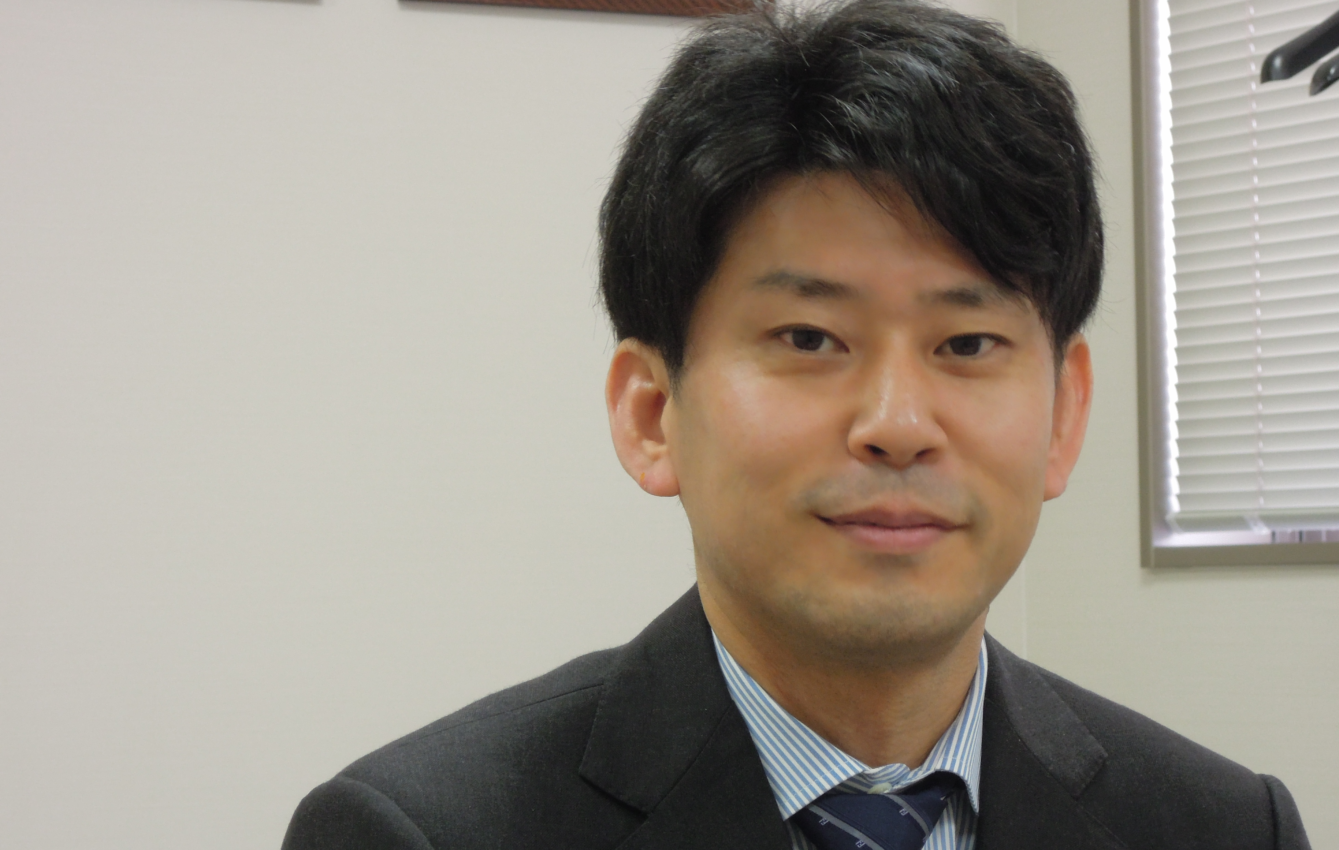
初めまして、７月より豊栄病院の内科に赴任させていただく渡邊伸と申します。主に、呼吸器内科で喘息、アレルギーの研究班に属しておりました。私は高校まで新潟で過ごし、その後、昭和大学に入学し、平成１３年に医師となりました。その後、昭和大学病院や関連病院で臨床をし、２０１５年１月より新潟に戻り、新潟大学医歯学総合病院に入局しました。旅行やスポーツ観戦などが趣味ですが、これからゴルフをやりたいと思っています。実家が北区の松浜で医院をしており、近隣であり、以前より大変お世話になっておりました。豊栄病院は地域の中核病院として貢献されており、その一員になることができ、非常にうれしく、不安もありますが、これから勉強させていただき、お役に立てると幸いです。また自然も多く、野菜や料理もすごく美味しいと聞いており、楽しみです。至らぬ点も多いと思いますが、頑張りたいと思いますので御指導のほど、宜しくお願い申し上げます（渡邊伸）。
●One of the Suggestive Cases (OSC；おすし)
60歳代の男性。3週間前から腹痛と食欲不振が持続、いよいよ我慢しきれなくなり受診しました。右の下腹部中心に圧痛と硬結を認め、CT検査で上腹部から右骨盤腔に至る広範な後腹膜膿瘍と診断しました。経皮的穿刺による膿瘍ドレナージを施行。壊死組織を多量に含む膿汁が吸引され、排液中のアミラーゼ値が30,000を超えていました。お酒もタバコもかなり嗜まれるとのことで、原因として急性膵炎による膵壊死を真っ先に考えましたがそのわりに膵臓の所見に乏しい感じでした。手術をするとすれば上下腹部に至る大きな切開を要し、腸管などの臓器が犠牲となる可能性が高いため、まずはドレナージ・洗浄をしつこく続けていく方針にしました。
膿や壊死組織が崩壊して除去されていく過程で、かなり時間が経過した段階でしたが十二指腸第3部（水平部）と膿瘍腔の交通が判明、同部の穿孔と診断できました。この部分の穿孔は非常にまれです。ほとんどは交通外傷など腹部打撲が原因ですが、改めて本人に確認したところ「そのような覚えはない」との事でした。さんざん「酒の飲みすぎだ」などと言って、申し訳ないことをしました。3か月かかりましたが、患者さんも辛抱強く付き合ってくれたこともあり、小さなキズ跡（虫垂炎の手術程度）を右下腹部に残すのみで軽快退院しました（小山俊太郎）。
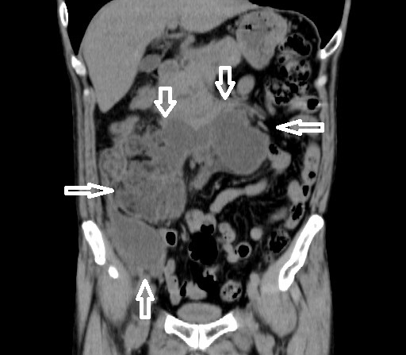
●編集：納涼会で飲みすぎないで。副院長 柄澤良

